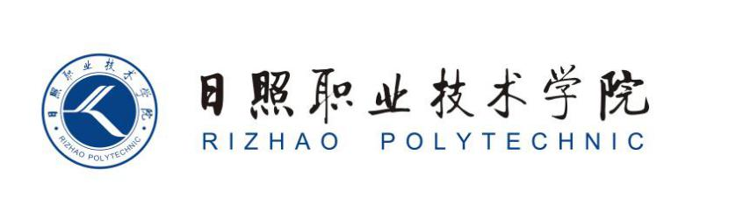

《视觉营销设计》教案

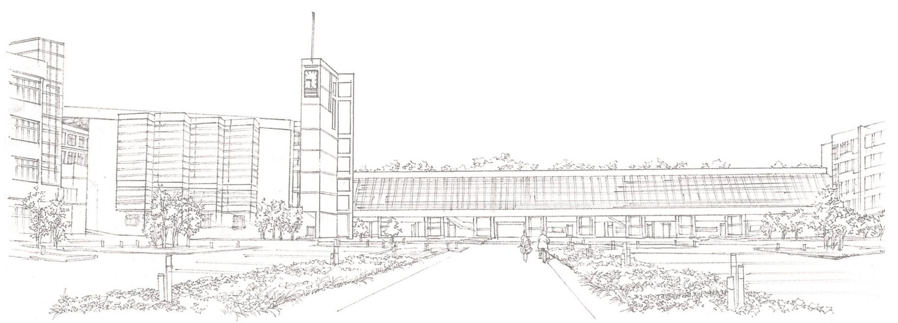
商学系

课时内容 | 智钻推广图营销设计 | 授课时间 | 90分钟 | 课时 | 2
教学目标 | 掌握智钻推广图的设计标准。  掌握智钻推广图的设计方法。
教学重点 | 智钻推广图营销设计。
教学难点 | 如何让智钻推广图更具有影响力。
教学设计 | - 教学思路：（1）智钻推广图营销设计，使学生掌握智钻投放的目的和策略，以及智钻的设计与制作方法；（2）最后安排拓展延伸和实战与提升。  - 教学手段：对其他店铺的智钻推广图进行设计，并对制作方法进行掌握。  - 教学资料及要求：除教材中的实例外，还对其他商品图片进行设计用作智钻推广图的制作。
教学内容
知识回顾：前面讲解了商品图片的处理方法，下面对促销图的制作方法进行介绍。
讨论问题：
1、怎么制作符合需要的主图？
2、直通车、智钻是什么？
3、如何制作直通车推广图、智钻推广图？并在其中体现卖点？
5.3 智钻推广图营销设计
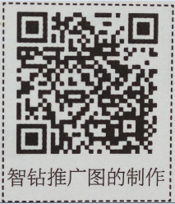
本节导读
智钻是淘宝网提供的一种营销工具，为卖家提供了数量众多的网内优质展位，包括淘宝首页、内页频道、门户、画报等多个淘宝站内广告位，及搜索引擎、视频网站、门户网等站外媒体展位。本任务将先讲解智钻投放的目的和策略、智钻推广图的设计标准，再对智钻推广图的制作方法进行介绍。
5.3.1 智钻的投放目的和策略
- 单品推广：该推广适合热卖单品或季节性单品。因此单品推广只是一种商品的推广，适合通过一种商品打造爆款，通过该爆款单品带动整个店铺的销量；或是适用于需要长期引流，并不断提高单品页面的转化率。
- 活动店铺推广：活动店铺推广主要适合有一定活动运营能力的成熟店铺；或是需要短时间内大量引流的店铺，该店铺通过智钻促进店铺流量，从而提升店铺形象与人气。
5.3.2 智钻推广图的设计标准
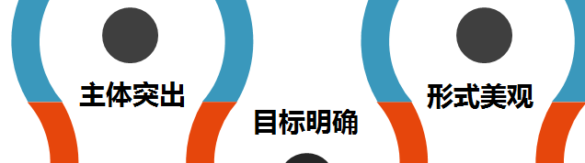
5.3.3 智钻推广图的制作
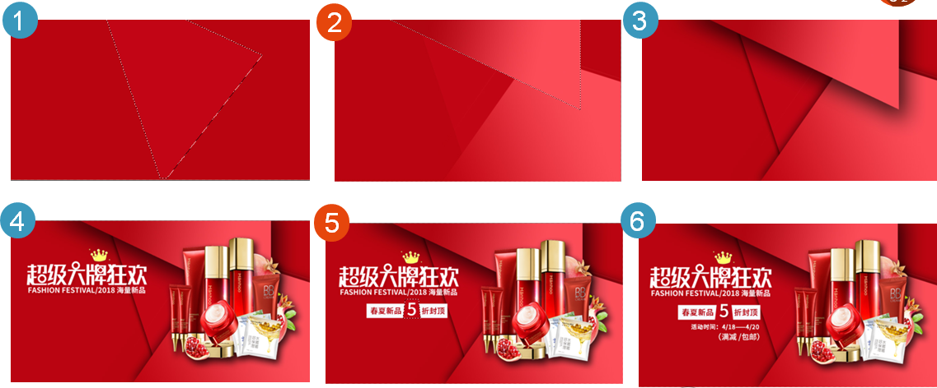
5.3.4 任务实训及考核
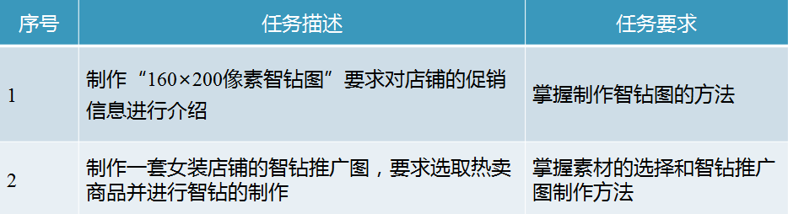
小结 | - 掌握智钻设计与制作方法。
思考及作业 | 想一想：  - 怎样通过不同的智钻推广图来表达商品？  练一练：  